X3C产测软件使用说明

日期 | 版本 | 修订人 | 修订内容
2016-12-15 | 1.0 | 金磊5 | 新建
2017-01-03 | 1.1 | 金磊5 | 根据评审意见修改

目录
一、环境准备 2
1、硬件 2
2、软件 2
二、版本升级程序说明 3
1、界面说明 3
2、使用说明 3
三、批量格式化程序说明 4
1、界面说明 4
2、使用说明 5
三、产测程序说明 6
1、界面说明 6
2、组网说明 7
3、测试说明 10

一、环境准备

1、硬件
需要的硬件主要包括：屏蔽箱，网线，交换机，pc，有四个有线网卡和2g&5g无线网卡的服务器。

2、软件
  - 无线网卡驱动程序
  - iperf3：用于打流测试lan口性能和无线性能
  - 3CDaemon：串口升级版本的时候用，用作tftp服务器
  - 产测软件：包括以下三个产测软件：
upgrade.py：用于串口升级版本并且写入扫码参数、ssid以及wan口地址等
批量格式化.py：用于批量格式化硬盘
X3C_8_V1_0_0.py：用于全面测试产品的性能
  - python环境：运行产测软件需要，安装方法如下：
首先安装“python-2.7.9-win32.msi”，然后安装“ wxPython3.0-win32-3.0.2.0-py27.exe”，最后安装“pyserial-2.7.win32.exe”。
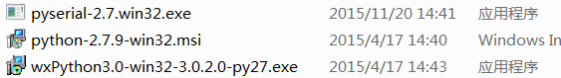

二、版本升级程序说明

1、界面说明
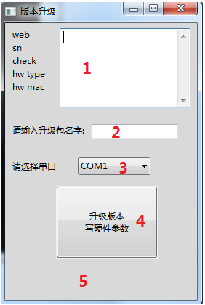
- 扫码框：扫码枪扫码到的信息会显示在这里，包括网址，序列号，验证码，设备类型，设备mac
- 升级包名字输入框：用户输入升级包的名字，软件会记录上一次输入的名字，下一次启动的时候自动载入上一次保存的名字，减少重复工作量
- 串口选择下拉框：用于选择使用的串口，下拉框有COM1~COM10一个10个串口可选择
- 启动按钮：点击之后将启动升级版本以及写入参数，成功之后按钮会变成绿色，反之为红色
- 状态框：会通过文字显示当前的进度或运行的结果

2、使用说明
点击按钮启动程序之后，程序会依次做以下工作：
1、扫码参数检查，具体按检查内容如下：
  - 序列号：必须为9为纯数字
  - 验证码：必须为6位纯大写字母
  - 类型：必须为CS-X3C-4/nT或CS-X3C-8/nT
  - 设备MAC：必须为11:22:33:44:55:66这种形式，如果有字母则只能是a~f或A~F，且只能是单播mac
2、升级版本：升级版本的时候会尝试从多个地址升级，目前会尝试的地址是：192.168.7.8和192.168.1.8，如果还有别的tftp服务器地址请修改python文件里面的pcIpaddrList参数。升级版本的时候需要占用下拉框选中的串口，请保证此串口没有被别的程序（例如SecureCRT）占用。
3、写设备参数：写入的参数包括：
- 序列号：即从扫码框读出的序列号
- 验证码：即从扫码框读出验证码
- 设备类型：从扫码框读出，并且去掉后面的”/nT”
- et0macaddr：从扫码框读出的mac
- sb/1/macaddr：从扫码框读出的mac最后一个字节+2
- 0:macaddr：从扫码框读出的mac最后一个字节+4
- 设备日期：读取电脑上的当前日期
- nvr能力集参数：
hik_hw_encode=0
hik_hw_decode=8
hik_hw_ipcchans=12
hik_hw_mode=61457
4、设置wan口、2g ssid、5g ssid、5g信道以及网页密码
wan口会被设置成静态地址，用于后面的wan口测试，同时会设置2g和5g的两个ssid以及设置5g信道为149l，网页密码主要是用于后面产测的时候http获取设备信息。这些参数可以在python文件里面修改，如果这些修改了请保证产测程序的参数也一并修改，否则产测不过。
由于实际使用的时候为了提升效率可能会打开多个升级程序进行使用，为了多界面的时候区分方便，软件会根据选择的串口不同而展示不同颜色的界面，每一个串口对应一种颜色，如下图：
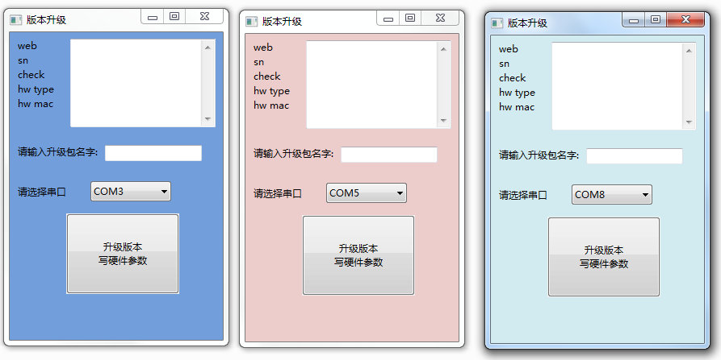

三、批量格式化程序说明

1、界面说明
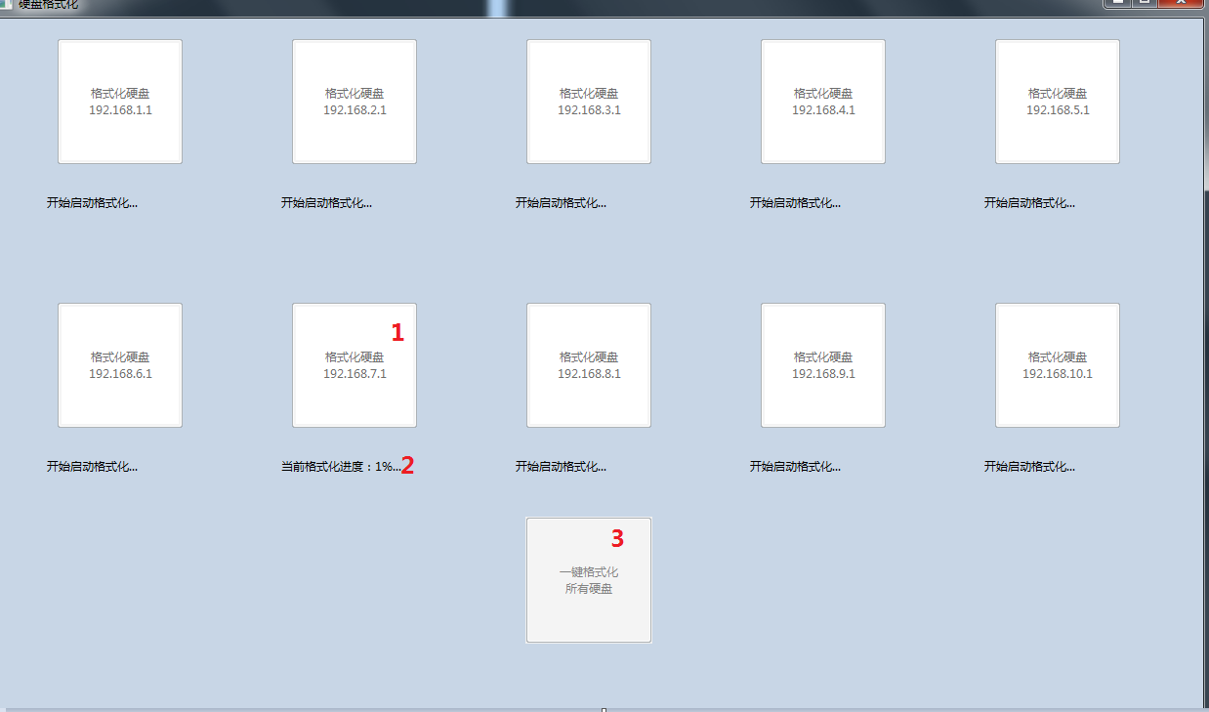
1：单个格式化的按钮，可以格式化按钮上指定地址的设备硬盘，格式化成功之后按钮会变成绿色，反之为红色
2：状态栏，会显示当前地址对应的设备的硬盘格式化进度或结果
3：一键格式化所有硬盘按钮，会启动从192.168.1.1~192.168.10.1这10个地址对应的设备硬盘格式化。由于硬盘不能重复格式化，所以点击之后要等到所有的硬盘都格式化完按钮才会重新可点击。如果点击了某个单个格式化的按钮，这个按钮也会变成不可点击。

2、使用说明
使用时组网如下：
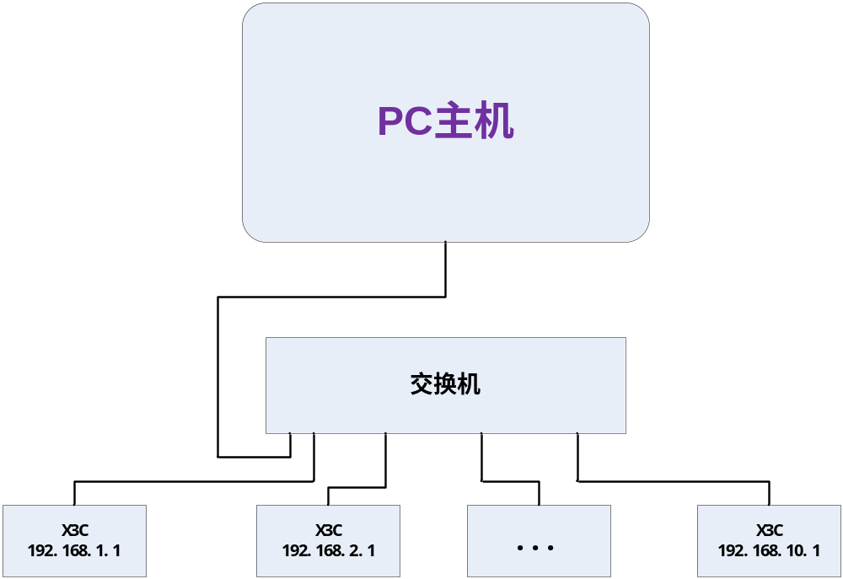

在PC的网卡上添加192.168.1.8~192.168.10.8 十个地址，同时连接上交换机，交换机上连10台X3C，网关分别配置为192.168.1.1~192.168.10.1，然后就可以在PC上使用批量格式化程序进行单个格式化或者批量格式化。
点击单个格式化或者所有格式化按钮之后，有可能X3C还没启动完成（甚至有可能地址对应的设备还没上电），这时候程序会一直循环等待，直到能连上X3C并且启动格式化为止。
注意：点击一键格式化所有硬盘的按钮之后，由于各个硬盘的格式化进度有快有慢，所以会出现有的已经格式化完成，有的还未完成的情况，这个时候一键格式化按钮是灰色的状态不可用状态，要等到所有格式化都完成按钮才重新变成可用。这时候为了不影响效率，可以把已经格式化完成的X3C设备换上新的硬盘然后点击单个格式化按钮启动这台设备的格式化。

三、产测程序说明

1、界面说明
产测软件界面如下：
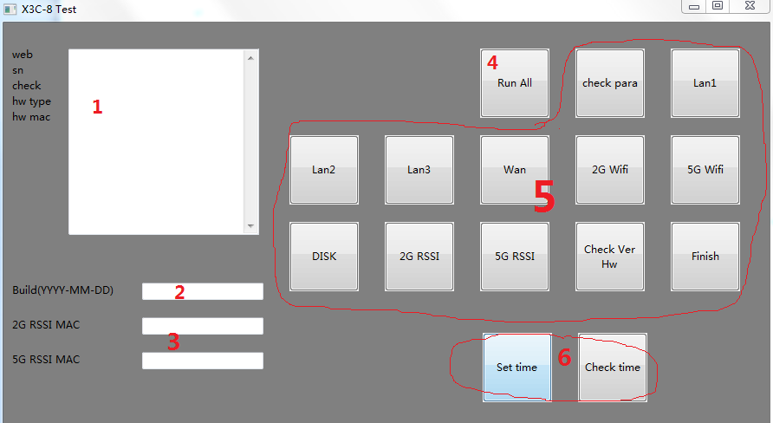

1：扫码信息区
2：版本日期输入区，主要用于检查设备的版本日期是否是正确的，输入框能自动保存输入的日期，软件启动的时候会自动载入上一次输入的日期，减少重复工作量
3：2g和5g 终端mac的输入区，检查2g和5g rssi的时候使用，输入框能保存上一次输入的mac地址，软件启动的时候会自动载入上一次保存的地址，减少重复工作量
4：一键启动产测按钮，点击之后将启动产测当各个检查全部通过之后按钮会变成绿色，反之红色
5：功能按钮区，各个按钮可以启动不同的功能检测，当检测通过时按钮会变成绿色，反之红色。各个按钮对应的详细功能会在下面描述。点击一键启动产测按钮将会把各个功能按钮对应的检测都执行一遍。
6：设置时间和检查时间按钮：设置时间按钮会将当前电脑的时间设置到x3c设备上，检查时间按钮会检查当前电脑时间和设备的时间是否相同（时间相差不超过10s则认为时间相同）。这两个按钮主要是为了在设备之前没有RTC校时的时候需要手动设置一下时间的时候使用。

2、组网说明
使用产测软件时组网如下：
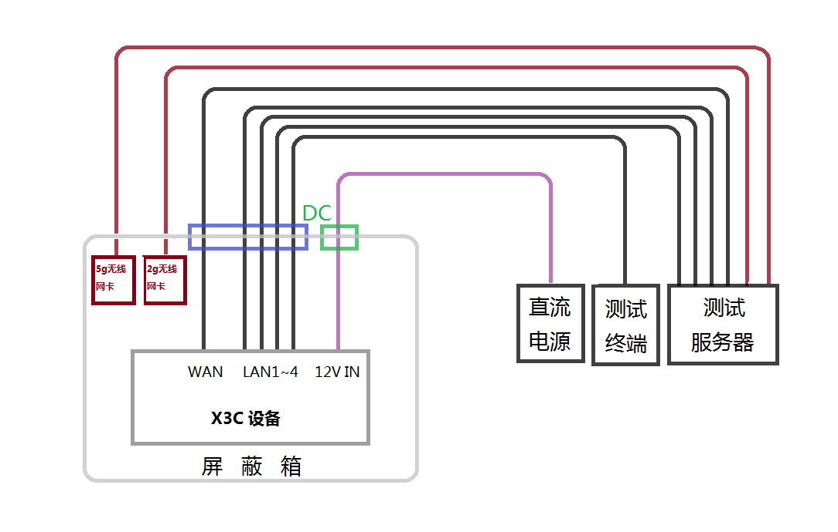
按照以下步骤设置地址和其他信息：
1、将测试服务器按照连接图连接至WAN口、LAN1~3口及2g和5g无线网卡的IP地址分别设置为如下地址：
- WAN口：192.155.155.111，掩码为255.255.255.0 ；
- LAN1口：192.168.7.101，掩码为255.255.255.0 ；
- LAN2口：192.168.7.102，掩码为255.255.255.0 ；
- LAN3口：192.168.7.103，掩码为255.255.255.0 ；
- 2g无线网口：192.168.88.109，掩码为255.255.255.0 ；
- 5g无线网口：192.168.99.109 掩码为255.255.255.0
2、将测试终端按照连接图连接至LAN4口的IP地址分别设置为如下地址：
- LAN4口：192.168.7.166，掩码为255.255.255.0。同时在端口的高级设置内增加第二个IP地址：192.168.88.166，掩码为255.255.255.0，第三个IP地址：192.168.99.166
3、将2g网卡的mac地址填入界面的“2G RSSI MAC”输入框，格式必须为xx:xx:xx:xx:xx:xx
4、将5g网卡的mac地址填入界面的“5G RSSI MAC”输入框，格式必须为xx:xx:xx:xx:xx:xx，网卡mac地址可按照以下图示查询：
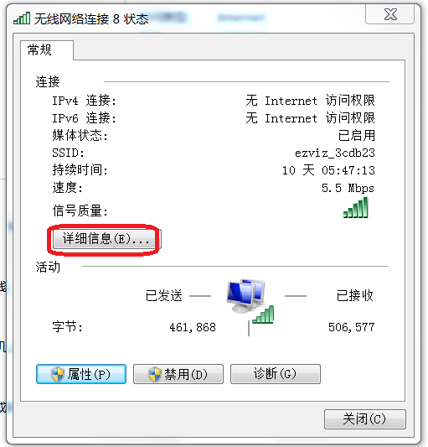
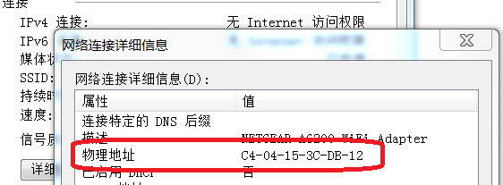

5、将版本日期填入日期输入框，格式必须为YYYY-MM-DD
6、在测试服务器上启动iperf3 server，步骤如下：
根据操作系统类型将对应版本将iperf3 的如下文件（文件区分32位或64位操作系统，不同类型操作系统程序无法混用）复制至测试服务器D盘的“iperf3”文件夹内：
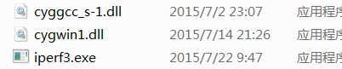
将“X3C_server.bat”复制至测试服务器方便操作的位置（例如桌面）
如果测试服务器不存在D盘，则需要右键单击“测试服务批处理程序”选择“编辑”，对“网络测试核心程序包”存放路径进行编辑：
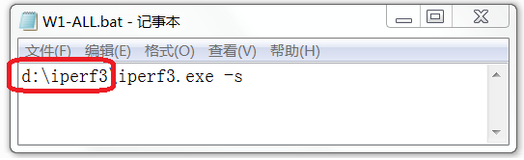
成功运行“测试服务批处理程序”，可以见到如下反馈信息表示服务启动成功：
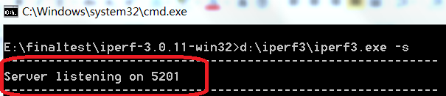

3、测试说明
下面将按照界面上按钮的功能按钮排列顺序详细说明产测执行的过程：

- check para：检查扫码框的数据，具体按检查内容如下：
- 序列号：必须为9为纯数字
- 验证码：必须为6位纯大写字母
- 类型：必须为CS-X3C-4/nT或CS-X3C-8/nT
- 设备MAC：必须为11:22:33:44:55:66这种形式，如果有字母则只能是a~f或A~F
- Lan1/Lan2/Lan3：使用iperf3通过PC（测试终端）往测试服务器的192.168.7.101/192.168.7.102/192.168.7.103地址打流，看速率是否能达到门限，目前默认的门限是90M
- Wan：使用iperf3通过PC（测试终端）往测试服务器的192.155.155.111地址打流，看速率是否能达到门限，目前默认的门限是70M
- 2G Wifi：使用iperf3通过PC（测试终端）往测试服务器的2g无线网口的192.168.88.109地址打流，看速率是否能达到门限，目前默认的门限是65M
- 5G Wifi：使用iperf3通过PC（测试终端）往测试服务器的5g无线网口的192.168.99.109地址打流，看速率是否能达到门限，目前默认的门限是65M
- DISK：通过http调用get_hik_disk_status.json接口，查看硬盘状态是否是‘OK’
- 2G RSSI：通过http调用get_station_info.json接口，根据界面上输入的2G RSSI mac找到对应终端，查看rssi的值是否超过了门限，目前的门限值为-60
- 5G RSSI：通过http调用get_station_info.json接口，根据界面上输入的5G RSSI mac找到对应终端，查看rssi的值是否超过了门限，目前的门限值为-60
- Check Ver Hw：通过http的get_wan_basic.json和get_basic_info.json读取设备的参数，比较这些参数是否与扫码的参数相符，比较的参数如下：
- 版本日期：比较设备的版本编译时间是否跟界面上输入的时间相符
- 序列号&验证码&设备类型：跟扫码出来的比较
- 设备时间：比较当前的设备时间和pc的电脑时间，看设备是否有校时，误差不超过5分钟
- wan口mac：比较wan口mac是否是扫码出来的mac最后一个字节+1
- 检查设备的telnet服务是否关闭
- Finish：通过http调用restore_def_para_factory.cgi将设备恢复成出厂设置，并且不重启设备

实际上点击Run ALL按钮执行产测的时候，第6~9步是在一个流程里面完成的，主要是为了减少多次http从设备获取数据的工作量，设备里专门写了一个get_para_factory.json接口，这个接口会把所有需要比较的数据一次获取出来。

